港青受激进思想荼毒 “去激进化”当务之急

港人讲地 [有理儿有面](javascript:void(0);)

**有理儿有面**

微信号 youli-youmian

功能介绍 你说是不是

2021-07-23[原文](https://mp.weixin.qq.com/s?__biz=Mzg3MjEyMTYyNg==&mid=2247536858&idx=2&sn=101895b41055b6ba029c2ab2ecdcb560&chksm=cef604aff9818db9b4767fbd01c283690fa23508ea6454d88ccb9f7ba97f289e108d79e9a387&scene=27#wechat_redirect&cpage=31) 发表于

收录于合集





**全文共1446字，图片1张，预计阅读时间为4分钟。**



▼

作者：香港媒体 港人讲地

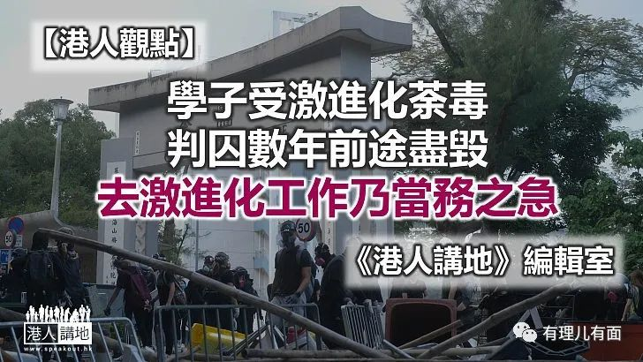

近日法庭就多宗反修例风波中，涉暴动的案件判刑。其中一宗案件的被告，是拥有几项产品专利发明，并为理大一级荣誉毕业生的31岁产品设计师雷烁铿。他因参与“理大暴动”被判囚3年9个月。而18岁专业教育学院IVE学生张俊浩和23岁中大学生邓希雯则因参与“中大二号桥暴动”被控暴动罪等，分别被判囚4年半和3年9个月。本有大好前程的年轻人因受激进思想煽惑，参与严重违法暴力行动，令自己前途尽毁。香港“去激进化”的工作可谓刻不容缓，更亟需加快推进落实。

教师失德荼毒学子 急须改革严防宣“毒”

年轻人受激进化思想荼毒，首先要向教育问责。有西方研究指出，个人走上激进化过程，学校等社会网络在传播不满和仇恨，当中发挥了关键作用。上述学说在香港的反修例风波中，可以找到十分清晰的脉络。近年香港屡有激进教师在校园和课堂上，向学生灌输“反中”、“仇中”及“港独”思想和内容，还有最典型的是“违法达义”歪理学说，令其在部分学生心中生根发芽，走向违法暴力的不归路。

“去激进化”工作要先从教育入手，对于教师的管理，当局须要建立一套更为完善的严格机制。事实证明，目前的相关投诉机制，无法有效规管教师失德行为。故此，当局必须改弦易帜，严惩失德老师和公布设施的学校名称。慎防教师利用职务之便，向学生传播激进思想。

规管假信息迫在眉睫

警务处处长萧泽颐日前明确指出，“黑暴是谎言共同体”。“太子站8.31打死人”，言之凿凿的死者却“复活”现身英国；“爆眼女”于示威现场被打盲眼，结果被爆出眼部无恙，已于去年离港。这些假新闻、假消息在反修例风波中，不断刺激着示威者的神经。正是这些假新闻令激进示威者，进一步合理化了自己的违法暴力。试问上文提到因暴动罪判囚的年轻人，若他们在当时知晓上述事件是假新闻，还会选择参与违法暴力吗？这些莘莘学子，还会亲手将自己的校园，变成一个个“兵工厂”吗？

反修例风波告诉大家，有人在香港利用假新闻、假消息煽惑人心，以实现其政治阴谋。相信香港社会亦意识到，一宗假新闻于社交网络时代，可以对公共安全造成何其严重的冲击和影响。特区政府近日就“起底刑事化”进行相关立法工作可以说是一个好的开始，笔者期望特区政府可以再接再厉，尽快完成规管假新闻、假消息的相关立法工作。

激进政团在港发展 严厉打击不可放松

近年在香港出现的激进政治组织，不遗余力以各种形式宣扬上述反中思想，用仇恨国家的思想在年轻人之间创造认同。随着《港区国安法》的实施，“反中”政治团体在港的行动偃旗息鼓。但他们对于年轻人的荼毒影响却不会轻易消失。如何严防此类团体利用公共空间传播激进思想，仍然是当局都不可放松的工作重点。

聚焦解决深层矛盾 杜绝激进思想萌芽

民生就是最大的政治。反修例风波背后，伴随着诸多民生问题，多年来未得以解决，最终令民怨在反修例中爆发。正是香港房屋、土地、社区发展、就业等与年轻人息息相关的议题，多年来发展停滞不前。年轻人难在社会寻找到一席之地，才令激进思想在社会有机可乘。

要想年轻人彻底摒弃激进思想，就要从根源上，杜绝培育激进思想的土壤在香港出现。为年轻人安居乐业，向上发展创造更多机会，亦是令年轻人产生认同感的关键所在，否则激进化思想便可能如野草一般“烧不尽，吹又生”。当局就是要拿出决心，敢与这些困扰香港多年的深层次矛盾“硬碰硬”。

转载自《港人讲地》





**关注公众号：**

**有理儿有面**

**理   性｜   揭   秘｜   探   讨**







### 精选留言

用户设置不下载评论